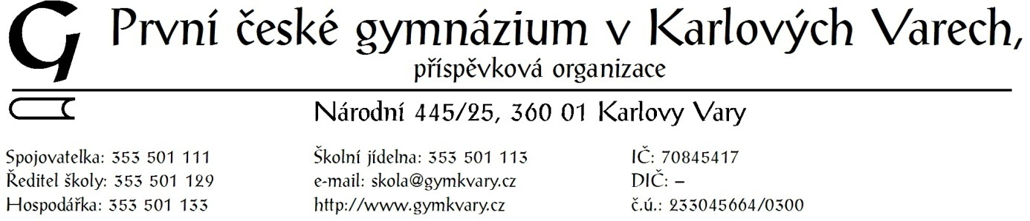

Prohlášení k podmínkám zadávacího řízení a
čestné prohlášení o pravdivosti údajů

Čestně prohlašuji, že jako uchazeč o veřejnou zakázku akceptujeme podmínky zadávacího řízení a že nabídková cena za realizaci díla je maximální se započtením veškerých nákladů, rizik, zisku a finančních vlivů (např. inflace) po celou dobu výstavby a že nám jsou známy veškeré technické, kvalitativní a jiné požadavky nezbytné k realizaci díla.

Čestně prohlašuji, že veškeré informace uváděné a obsažené v nabídce jsou pravdivé.

V …………………. dne ……………

………………………………………………………
jméno a podpis
oprávněného zástupce uchazeče

Poznámka: Tento list bude součástí nabídky.

